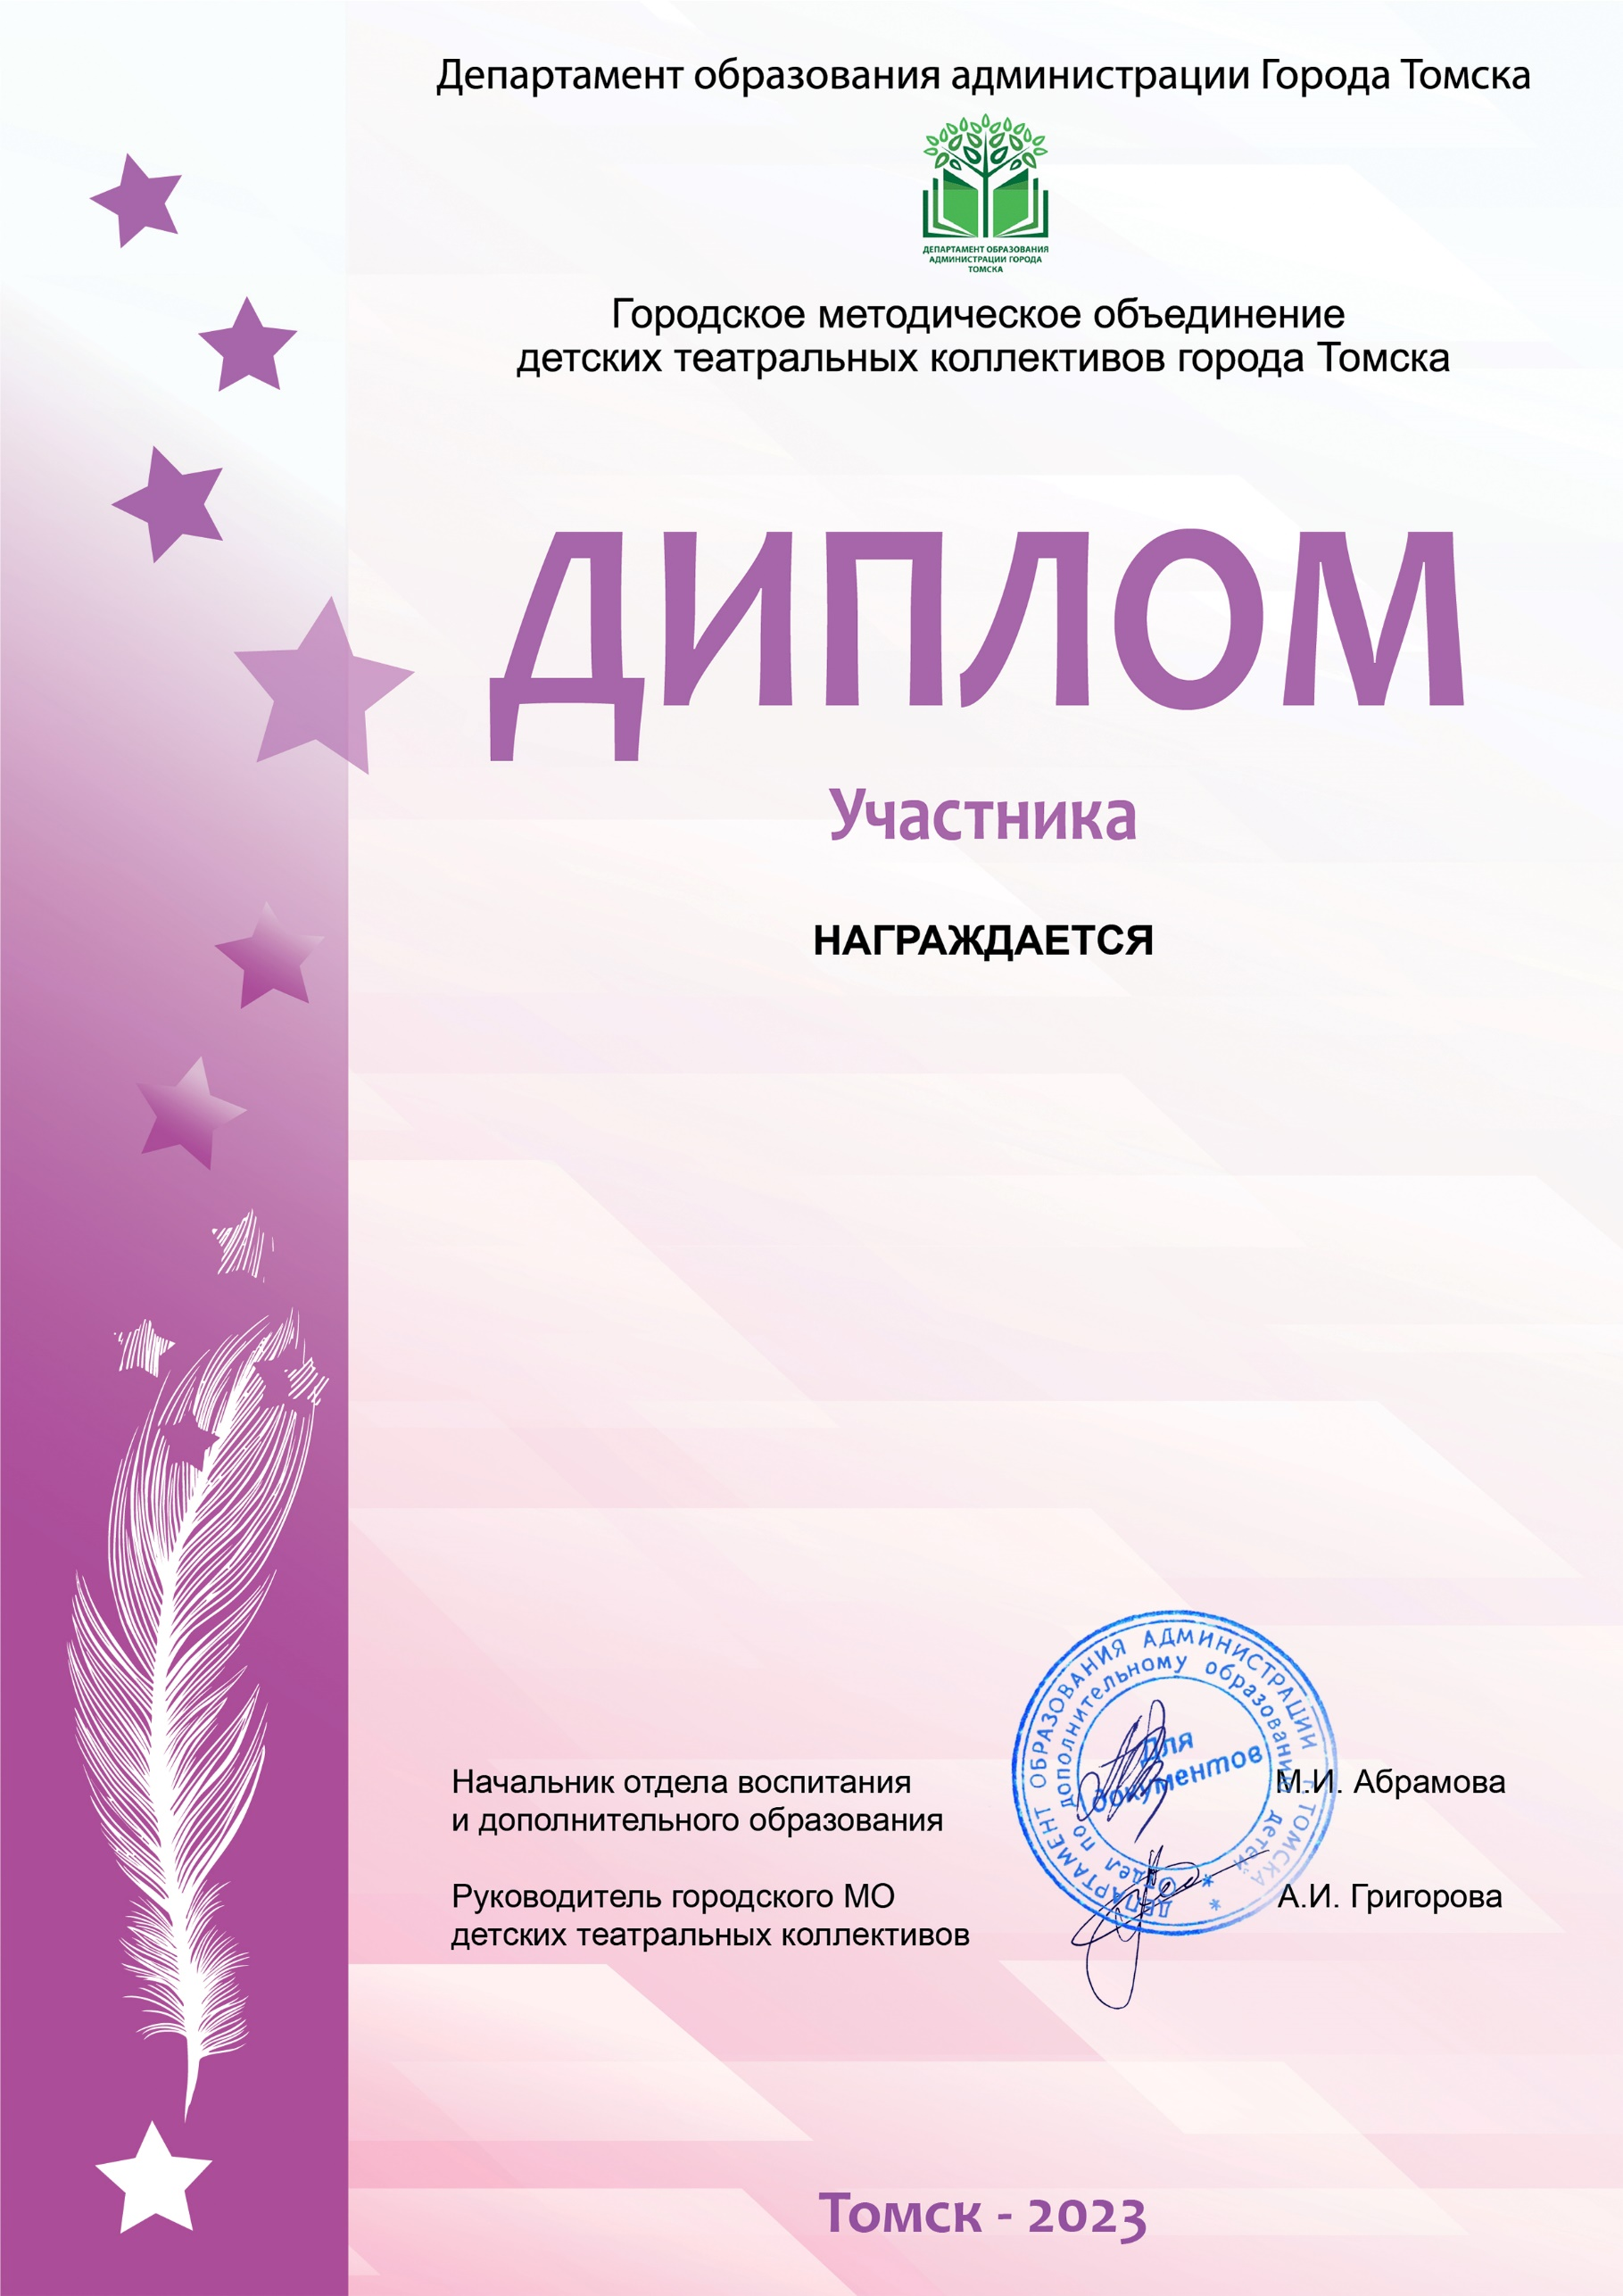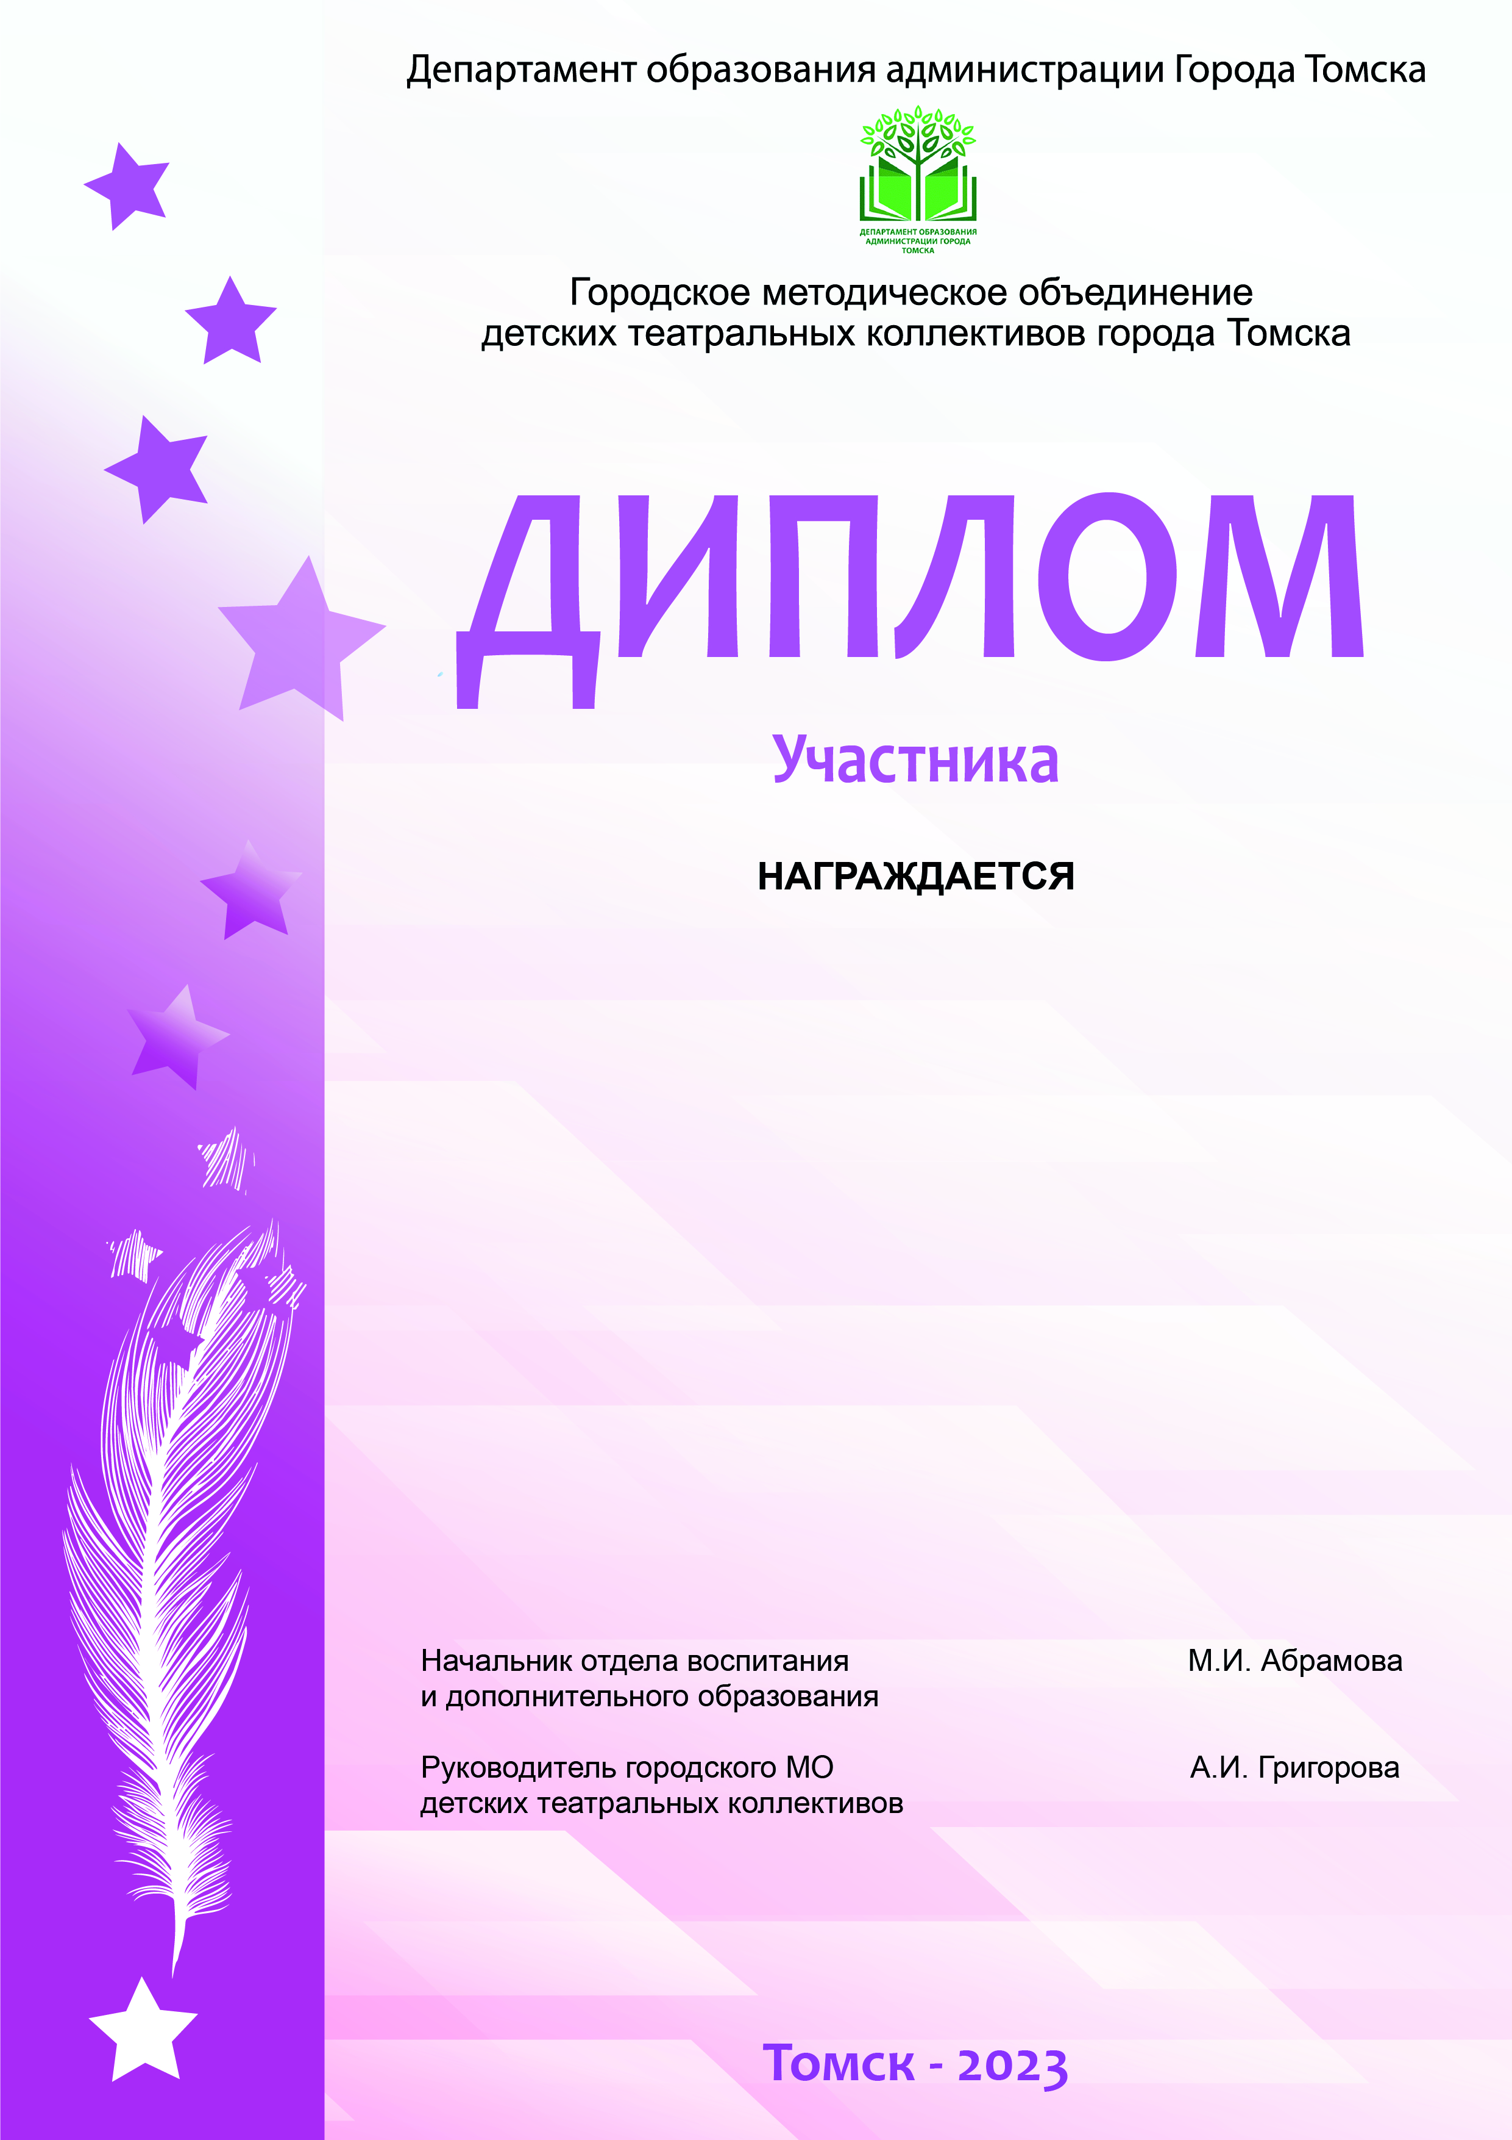

**Школьный театр кукол и актёров**

**«На ладошке»**

**Данилова Мария**

**Алёхина Вера**

**МАОУ СОШ №11 им. В.И. Смирнова**

**Руководитель - Елена Ивановна Кирьянова**

**Номинация: Литературно-музыкальная композиция**

**Городского конкурса художественного слова**

**«Я с вами говорить хочу…»**